**[Bài tập] 3. Quản lý danh bạ**

## 1. Mục tiêu

* Nắm được các cú pháp cơ bản khi kết hợp Typescript với ReactJS
* Biết cách kết hợp các kiểu dữ liệu của Typescript vào trong ReactJS
* Nắm được cách gọi API để lấy dữ liệu với Typescript

## 2. Mô tả

Cho giao diện sau:

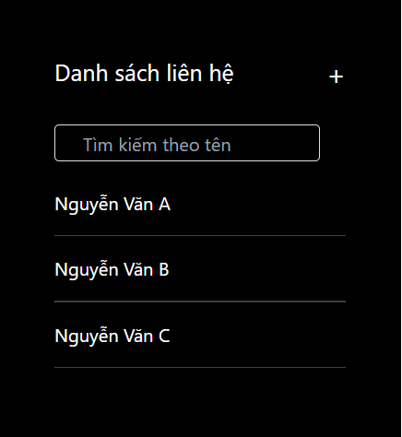

* Lấy dữ liệu lưu trên local và hiển thị danh sách người dùng có trong danh bạ
* Khi click vào nút “+” thì hiển thị form thêm mới tài khoản vào danh bạ

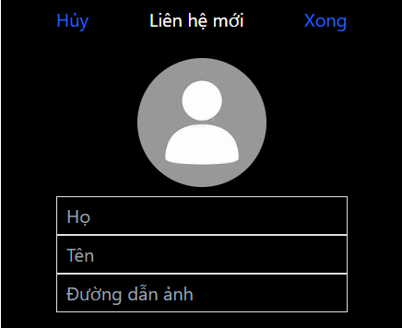

* Thực hiện chức năng tìm kiếm theo tên trong danh bạ

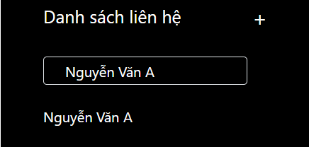

## 3. Đánh giá

Để hoàn thành bài tập, học viên cần:

* Đưa mã nguồn lên GitHub.
* Dán link của repository lên phần nộp bài trên hệ thống.